Оренда нерухомості

Проект “Оренда нерухомості” виконує пошук в межах свого сайту доступної нерухомості за вказаною ціною/локацією, видаляє, додає нову нерухомість, графічно зображає на карті міста положення доступних варіантів, виконує авторизацію клієнтів.

|  |  |
| --- | --- |
| Role | Description |
| Visitor | User that isn’t logged in.Can search estates,sing in and log in. |
| User | Logged in user.Can search estates,add own estates and remove them. |
| Admin | Can remove users,add estates and remove them. |

|  |  |  |  |  |
| --- | --- | --- | --- | --- |
| № | Action name | Role | Description | Function |
| 1 | Show all estate | Visitor, User | Provide user with all available estate | showAll(); |
| 2 | Sort estate by price | Visitor, User | Sort estate by price low-height or height-low | sortFromLowToHeight();  sortFromHeightToLow(); |
| 3 | Set price diapason | Visitor, User | Provide user with estate that suits price diapason | setPrice(int min, int max); |
| 4 | Set district | Visitor, User | Provide user with estate that is in specified district | setDistinct(string district); |
| 5 | Log in | Visitor | Log in | login(string email, string password): |
| 6 | Add estate | User | Add new advertisement about estate | addEstate(Estate estate); |
| 7 | Remove estate | User,  admin | Remove advertisement about estate | removeEstate(int id); |
| 8 | Show information | Visitor, User | Show characteristics about estate to client | showInfo(); |

Use case uml-diagram

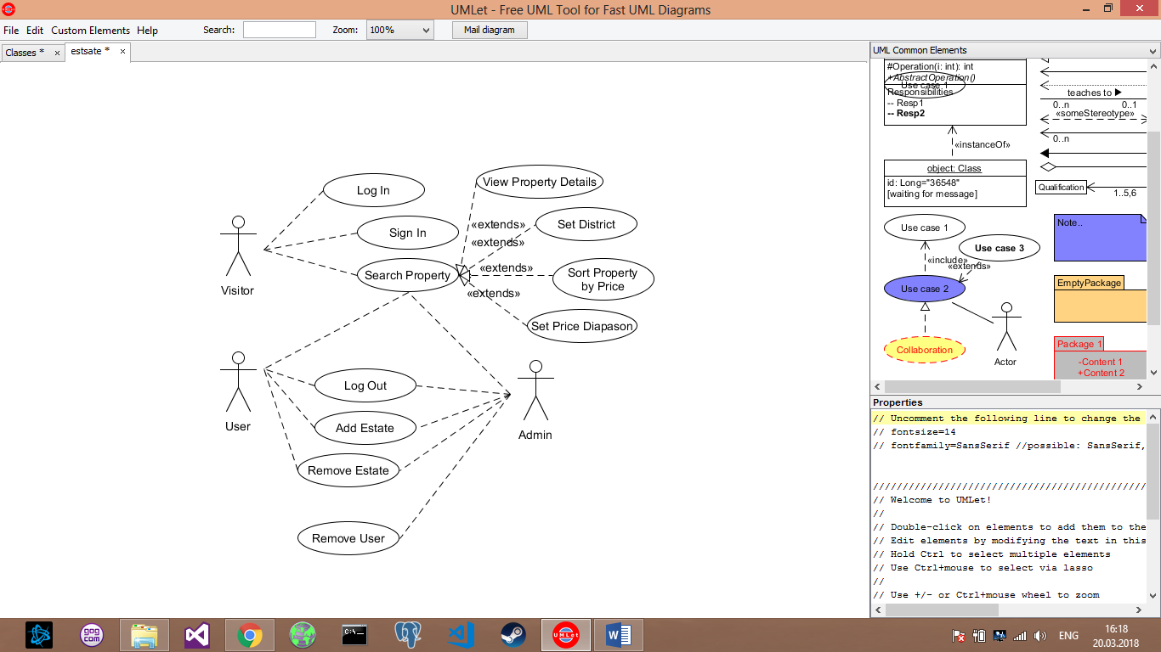

Uml-class diagram

